Министерство образования и науки РБ
Кижингинский районный отдел образования
МБОУ «Могсохонская средняя общеобразовательная школа
им. Дамдинжапова Ц-Д.Ж.»

Научно-практическая конференция «Шаг в будущее»
Секция «Геометрия»
Научно-исследовательская работа
на тему:
«Вычисление площадей многоугольников различными способами»

Выполнил: ученик 9 класса
Санданов Иван
Научный руководитель: учитель математики Батомункуева В.С.

2019 г.
Оглавление
Введение 3
Основная часть 4
1. Теоретическая часть 4
1.1. Из истории возникновения понятия "Площадь" 4
1.2. Способы вычисления площади фигуры на клетчатой бумаге 4
2. Практическая часть 5
2.1. Три способа вычисления площади выпуклого многоугольника 5
2.2. Три способа вычисления площади невыпуклого многоугольника 6
2.3. Результаты эксперимента, проведенного в 9 классе 7
Заключение 8
Список литературы 9

Введение
В повседневной жизни мы часто встречаемся с понятием площади. Мы говорим: площадь квартиры, площадь садового участка и т.д. На уроках математики мы научились вычислять площади различных многоугольников, мы знаем формулы для вычисления площади квадратов, прямоугольников, параллелограммов, ромбов, трапеций, треугольников.
Так как на уроке мы обычно выполняем решение в тетради, то я обратил внимание, что вычислить площадь многоугольников помогают клетки, изображенные в тетради. Просматривая различную информацию в интернете, я натолкнулся на формулу, которая позволяет вычислить площадь фигуры, изображённой на клетчатой бумаге по её узлам. Впоследствии мне захотелось изучить различные способы для вычисления площадей многоугольников на клетчатой бумаге и сравнить их.
Гипотеза: формула Пика удобна и менее затратна по времени для вычисления площади геометрической фигуры, изображенной на клетчатой бумаге.
Актуальность выбранной темы: использование различных способов вычисления площади фигур на клетчатой бумаге усиливает интерес учащихся к математике и содействует развитию математических способностей школьников.
Цель работы: исследовать различные способы вычисления площадей фигур на клетчатой бумаге, сравнить полученные результаты.
Задачи исследования:
- изучить теоретический материал по исследуемой теме;
- вычислить площади различных многоугольников на клетчатой бумаге различными способами и сравнить их;
- провести эксперимент в 9 классе, показывающий каким из предложенных способов учащиеся лучше вычисляют площадь многоугольников, какой способ им больше нравится;
- проанализировать и систематизировать полученную информацию.
Объект исследования: задачи на вычисление площади различных фигур на клетчатой бумаге.
Предмет исследования: способы вычисления площади фигур на клетчатой бумаге.
Методы и исследования: моделирование, сравнение, обобщение, аналогии, анализ и классификация информации.
Практическая значимость исследования: результаты исследования могут быть использованы на уроках геометрии, в жизни при вычислении различных площадей (здания, участка земли т.д.), а также при подготовке к ОГЭ.

Основная часть

1. Теоретическая часть

1.1. Из истории возникновения понятия "Площадь"
Измерение площадей является одним из самых древних разделов геометрии. В частности, название “геометрия” означает “землемерие”, т.е. связано именно с измерением площадей. Основы этой науки были заложены в Древнем Египте, где после каждого разлива Нила приходилось заново производить разметку участков, покрытых плодоносным илом, т. е. вычислять их площади.
Вавилоняне, так же как и египтяне измеряли большей частью простейшие фигуры, встречающиеся при межевании земель, возведении стен и насыпей, строительстве плотин и каналов и т.п.
Сохранилось немало планов земельных угодий, разделенных на прямоугольники, трапеции и треугольники, а также планов различных строений, свидетельствующих, что вавилонский землемер или архитектор должен был хорошо чертить и проводить геометрические расчеты.
Многие ученые решали проблему вычисления площади фигуры. В историю с понятием площади вошли имена Евклида, Архимеда, Пифагора, Герона Александрийского, Рене Декарта, Пьера Ферма, Георга Пика и др. Ими открыто большое количество различных формул и способов для вычисления площади фигуры.

1.2. Способы вычисления площади фигуры на клетчатой бумаге
При изучении вычисления площадей многоугольников на клетчатой бумаге я заметил, что все задачи строятся на понятии узла. Узел напоминает узел в рыболовной сетке - пересечение горизонтальных и вертикальных линий.
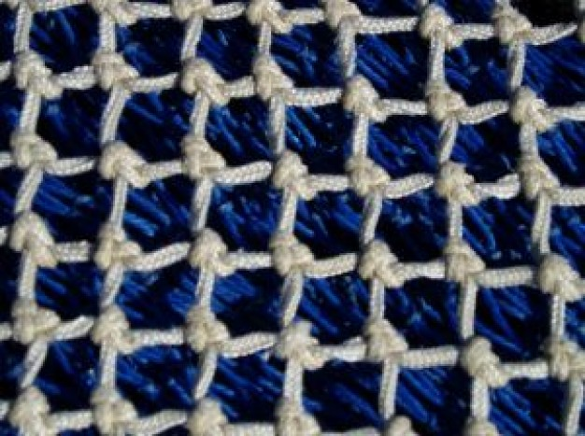
Рисунок 1 – Рыболовная сеть
Рассмотрим вычисление площади одной и той же фигуры тремя способами и сравним результат вычисления.

2. Практическая часть

2.1. Три способа вычисления площади выпуклого многоугольника
Разбиение. Смысл данного способа состоит в том, что многоугольник разрезается на прямоугольники и (или) прямоугольные треугольники с вершинами в узлах сетки.
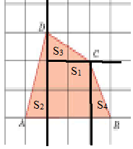
Рисунок 2 – вычисление площади выпуклого многоугольника методом разбиения

Тогда площадь фигуры можно сосчитать по формуле:
S_{ф =} S₁ + S₂ + S₃ + S₄= 4 + 1,5 + 1+1 = 7,5.
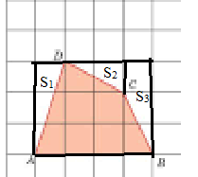
Рисунок 3 – Вычисление площади выпуклого многоугольника методом дополнения до прямоугольника

Дополнение до прямоугольника. Смысл данного способа – это дополнение многоугольника до прямоугольника так, чтобы его стороны проходили через вершины четырехугольника, а затем вычитание лишних частей. Получим, что площадь фигуры равна:
S_{ф} = S_{пр} - (S₁ + S₂+S₃) = 12 - (1,5 + 1+2) = 7,5.

Формула Пика. Любая фигура изображенная на листе бумаги делит его на внутреннюю область и внешнюю, а еще есть граничные точки многоугольника. Нас интересуют внутренние узлы и узлы, которые лежат на границе многоугольника. Тогда формула выглядит так
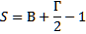
где В - количество внутренних узлов;
Г - количество узлов на границе многоугольника.
Эта формула получила название формула Пика в честь австрийского математика Георга Пика которая появилась в его восьмистраничной работе 1899 года, опубликованной в Праге.
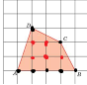
Используя рисунок В= 5, Г = 7, получаем
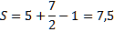
Вычисляя площадь выпуклого многоугольника тремя способами, я получил один и тот же результат.

2.2. Три способа вычисления площади невыпуклого многоугольника
Далее я вычислил площадь невыпуклого многоугольника этими тремя способами.
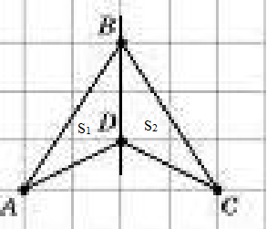
Рисунок 5 – Вычисление площади невыпуклого многоугольника методом разбиения
По способу разбиения площадь фигуры можно сосчитать по формуле:
S_{ф =} S₁ + S₂= 2+2=4

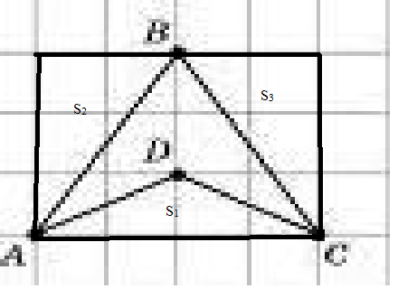
Рисунок 6 – Вычисление площади невыпуклого многоугольника методом дополнения до прямоугольника

Достраивая многоугольник до прямоугольника, и отсекая лишние части, найдем площадь фигуры
S_{ф} = S - (S₁ + S₂ + S₃) = 12 - (2 + 3 + 3) = 12 - 8 = 4.

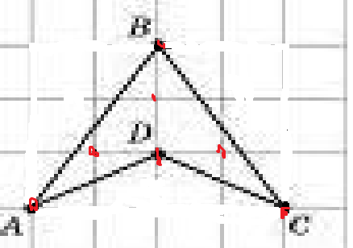
Рисунок 7 – Вычисление площади невыпуклого многоугольника по формуле Пика

При подсчете внутренних узлов многоугольника и узлов, лежащих на границе получим, что
В = 3; Г = 4; S = 3 + 4/2 - 1 = 4.
И опять я получил один и тот же результат.
Сравнив результаты я сделал вывод, что вычисление площади по формуле Пика более удобно и менее затратно по времени.

2.3. Результаты эксперимента, проведенного в 9 классе
Сделав сравнительный анализ, я провел эксперимент в своем классе с целью развития познавательной активности на уроках геометрии и выявления математических знаний у учащихся при вычислении площади фигур. Мной был проведен элемент урока в 9 классе. Я предложил своим одноклассникам вычислить площадь многоугольника двумя способами: по формуле площадей многоугольников и по формуле Пика (Приложение 2).
Ребята с интересом отнеслись к моему заданию, но не у всех получились одинаковые результаты. Хотя формула Пика и легка при вычислении площади, у многих сложность возникла при нахождении узлов на границе фигуры и внутри нее.

Заключение
Изучив различные источники, выяснилось, что существует различные способы вычисления фигур по клеткам, но для меня были интересны и понятны три: разбиение, дополнение до прямоугольника и вычисления по формуле Пика.
Моя гипотеза – о том, что если геометрическая фигура изображена на клетчатой бумаге, то ее площадь можно вычислить различными способами и убедиться, что результаты вычислений будут одинаковыми, подтвердилась. Рассмотрев все три способа, я пришел к выводу, что формула Пика интересна своей простотой. Формулу Пика изучают по школьной программе во многих странах Европы.
Проведя эксперимент в 9 классе я обратил внимание, что вычислять площадь многоугольников по клеткам ребятам интересно, но не хватает практики, одного занятия недостаточно. Нужно закреплять навык вычисления площадей.
Задачи на клетчатой бумаге встречаются в заданиях ОГЭ, поэтому я считаю, что такие задания нужно включать в элемент урока, так как это поможет им при подготовке к экзаменам.

Список литературы
- Атанасян Л. С. Геометрия 7-9, учебник. – М.Просвещение,2009.
- Жарковская Н. М., Рисс Е. А. Геометрия клетчатой бумаги. Формула Пика // Математика, 2009, № 17, с. 24-25.
- История математики с древнейших времен до начала XIX столетия, под редакцией Ю.П. Юшкевича., издательство Наука., М., 1970г
4. Смирнова И. М., Смирнов В. А. Геометрия на клетчатой бумаге. – М.: Чистые пруды, 2009.
Интернет ресурсы:
http://www.pppa.ru/additional/01geodesy/06/02topo.php
http://ru.wikihow.com http://knowledge.allbest.ru/mathematics/3c0b65635b3bd68b4c43b89521306d27_0.html
http://argonavt.narod.ru/Kenpark.html
http://infourok.ru/issledovatelskaya-rabota-vichislenie-ploschadi-mnogougolnika-na-kletchatoy-bumage-910671.html
https://docviewer.yandex.ru

Приложение 1.
В 6 из 10 заданий учащиеся лучше справились по формуле Пика,
В 1 задании результаты оказались одинаковыми.
80 % учащихся ответили, что им больше понравилось вычислять площадь по формуле Пика.
Всего: 10 учащихся

